**UNIVERSIDAD JUÁREZ AUTONOMA DE TABASCO**

**DIVISIÓN ACADÉMICA DE CIENCIAS BÁSICAS**

PROGRAMA EDUCATIVO

**LIC. CIENCIAS COMPUTACIONALES**

PROFESOR

**DR. ABDIEL EMILIO CACERES GONZALEZ**

EXPERIENCIA EDUCATIVA

**ANALIZIS DE ALGORITMOS**

TRABAJO

**TAREA 3**

ESTUDIANTE

**RODRIGUEZ TORRES KEVIN NICK**

**CARDENAS, TAB. 26 DE MARZO DEL 2021**

1. Observa el siguiente problema computacional y el algoritmo que lo resuelve:

PROBLEMA: Ordenar una lista de números enteros de menor a mayor

ENTRADA: Una lista A de n números enteros

SALIDA: Una permutación de la lista, de modo que los números estén ordenados de menor a mayor.

1 burbuja(A):

2 for i desde 1 hasta |A| - 1:

3 for j desde 0 hasta |A| - 2:

4 si Aj > Aj+1:

5 aux $←$ Aj

6 Aj $←$ Aj+1

7 Aj+1 $←$ aux

8 return A

Analiza la complejidad para este algoritmo y proporciona una cota superior para el tiempo de ejecución.

|  |  |  |
| --- | --- | --- |
| Entradas | numero de iteraciones | salidas |
| 51 21 39 80 36 | 1 | 21 51 39 80 36 |
| 21 51 39 80 36 | 2 | 21 36 39 80 51 |
| 21 36 39 80 51 | 3 | 21 36 39 80 51 |
| 21 36 39 80 51 | 4 | 21 36 39 51 80 |

$\sum_{i=0}^{n-1}{\sum_{j=0}^{m-2}{1}}$ = $\sum_{i=0}^{n}{m}$ $\sum_{i=0}^{n}{\left(n\right)≤ }\sum_{i=0}^{n}{n^{2} ≤ \sum_{i=0}^{n}{\left(n^{4}\right) }}$

Complejidad: O($n^{2}$) Cuota superior:

4. Analiza la complejidad del programa que escribiste en el ejercicio anterior y dibuja

una gráfica con la función asintótica que obtuviste.

|  |  |  |
| --- | --- | --- |
| Entradas | Numero de iteraciones | Salidas |
| Oso Ana Aérea | 3 | True |
| Osos pelo libro | 3 | False |
| Ana osos radar | 3 | True |

Complejidad: O(n)

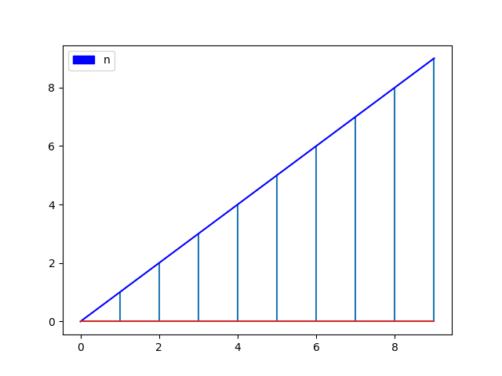

5. Estudia el siguiente algoritmo:

1 Iter6(n):

2 cuenta $←$ 0

3 for i desde 1 hasta n:

4 for j desde i+1 hasta n:

5 for k desde j+1 hasta n:

6 cuenta $←$ cuenta + 1

7 return cuenta

Realiza y reporta el análisis de complejidad de este algoritmo.

|  |  |  |  |
| --- | --- | --- | --- |
| i | j | k | cuenta |
| 1 | 2 | 3,4,5 | 3 |
| 2 | 2,3 | 4,5 | 5 |
| 3 | 2,3,4 | 5 | 6 |
| 4 | 2,3,4,5 |  | 6 |
| 5 |  |  | 6 |

Análisis de complejidad:

O($n^{3}$)